Programa de Saneamiento del Lago Titicaca
(BO-L1118)

Análisis Técnico – Residuos Sólidos
Componente 2

Objetivo y justificación del componente 1
La presente operación tiene como objetivo general contribuir a la descontaminación del río Katari y del Lago Titicaca Menor (LTM), a través de la implantación de un modelo de gestión integral resiliente de la cuenca Catari (CK), el incremento de la cobertura de saneamiento y la gestión integral de los residuos sólidos urbanos (RSU).
La Cuenca Katari es una de las cuencas más pobladas del país concentrando alrededor de 10% de la población nacional, situación que ha generado fuertes presiones sobre los sistemas de vida, además de importantes problemas de contaminación ambiental. En esta cuenca se verifica un elevado deterioro de la calidad del agua, tanto superficial como subterránea debido a la actividad urbana, industrial, minera y agropecuaria y a la deficiente gestión de residuos sólidos.
En este contexto, el Ministerio de Medio Ambiente y Agua (MMAyA) a través del Viceministerio de Recursos Hídricos y Riego (VRHR) promueve e implementa en forma concurrente el Plan Nacional de Cuencas (PNC), que dentro de su componente “promoción y desarrollo de planes directores de cuencas” ha formulado el “Plan Director de la Cuenca Katari” (PDCK). Este plan contempla una “Estrategia de Recuperación Integral de la Cuenca Katari y del Sector Boliviano del Lago Titicaca” (ERICK), la misma que debe ser ejecutada de manera concurrente por el Estado Central, el Gobierno Departamental, los Gobiernos Municipales y sobre todo con una participación activa de la población en general.
Esta estrategia busca revertir los procesos de degradación y contaminación de la cuenca y del Lago Titicaca, además de generar las condiciones necesarias para mejorar las condiciones de vida de la población asentada en esta región, a través de intervenciones estratégicas en cinco líneas de acción: (1). agua, saneamiento y residuos, (2) recuperación y gestión de zonas y sistemas de vida, (3) gestión, control y monitoreo, (4) desarrollo productivo en equilibrio con la Madre/Padre Tierra y (5) educación y sensibilización.
Mediante estas acciones de intervención se busca generar un impacto positivo sobre la recuperación y conservación de los ríos y del Lago Titicaca, el establecimiento de un sistema de monitoreo y control eficiente, mejorar significativamente el acceso y cobertura a agua potable y saneamiento básico, generar las condiciones para un modelo de desarrollo productivo integral en equilibrio, además del empoderamiento y participación activa de la sociedad en la conservación de la cuenca.
Los componentes del programa son:
Componente I. Obras y equipamientos para el control de la contaminación (US$65.03 M)
Componente II. Gestión integral de RSU en la CK (US$7.15M): incluye: i) adquisición de maquinaria para operación de rellenos sanitarios , ii) adquisición de vehículos y contenedores para recolección de RSU, iii) construcción de obras de manejo de aguas lluvias y acceso a área de celdas en dos rellenos existentes en Copacabana y Tiahuanaco, iv) construcción de tres rellenos sanitarios u obras equivalentes, v) cierre de al menos tres botaderos existentes, vi) apoyo al funcionamiento de unidades municipales a cargo de la recolección y disposición final de RSU, vii) campañas de capacitación en presentación de residuos sólidos a la población beneficiaria. Incluye costos relacionados con estudios de factibilidad técnica, económica, social y ambiental; supervisión de las obras, desarrollo comunitario, comunicación y fortalecimiento institucional de los municipios para la gestión integral de RSU. Todas las intervenciones de este componente se derivarán de la priorización resultante del Plan Maestro de Gestión Integral de Residuos Sólidos en el área de influencia de la cuenca (PMGIRS-CK) que se elaborará con la CT de preparación del Programa.
Componente III. Fortalecimiento de la gestión de la CK (US$4.54M)
Componente IV. Estudios de acciones estratégicas para la gestión de la CK (US$4.81M).
Para el proceso de aprobación de operación en cuestión, la Componente II: gestión integral de residuos sólidos en la Cuenca Katari, se contará con la evaluación de una muestra de proyectos que incluyen: a) Cierre de 2 botaderos en la zona Bautista Saavedra del Municipio de El Alto, con un monto de US$ 850 mil, y b) equipamientos y soporte institucional asociado a la puesta en marcha de 2 rellenos sanitarios (ya construidos, pero no operado aun) en las localidades de Copacabana, y Tiahuanaco, con un monto de US$ 685 mil. Este anexo de viabilidad técnica presenta la información referencia a esta muestra, la que totaliza un monto de US$ 1,535 Millones.

descripcion de la Situación actual
En el marco del Plan Director para la Cuenca del Rio Katari (PDCK) se han identificado al menos 13 municipios que intervienen de forma directa o indirecta en la cuenca. Los municipios que forman parte directa de la cuenca son: El Alto, Viacha, Laja, Pucarani y Puerto Pérez; los municipios que tienen influencia indirecta debido a trasvases o a la distancia son: Achocalla, Collana, Comanche, Colquencha, Calamarca, Jesús de Machaca, La Paz y Mecapaca. Adicionalmente Copacabana, Tiahuanaco y Tiquina.
Los principales problemas identificados en el PDCK sobre Residuos Sólidos incluyen:
- Inadecuada gestión de residuos sólidos en los municipios directamente relacionados
- Botaderos en actual operación y parcialmente cerrados en los márgenes de los ríos afluentes de la cuenca
- Falta de educación y concientización de la población en todas las ciudades y poblaciones
Considerando que la inadecuada gestión de residuos sólidos y principalmente el vertido de residuos sólidos y la ubicación de botaderos en los márgenes de los afluentes de la cuenca, son factores importantes que influyen en la contaminación de la cuenca y consecuentemente del Lago Titicaca, se concluye la urgente necesidad de implementar un Plan que apunte a una gestión integral de los residuos sólidos en los municipios de la cuenca, que incluya el cierre técnico de botaderos, la construcción y operación de rellenos sanitarios, la implementación u optimización de los servicios de aseo urbano, un plan de comunicación y educación ambiental para involucrar y consolidar en la población la co-responsabilidad por la gestión de los residuos sólidos.

COMPONENTE MUESTRA: CIERRE DE BOTADEROS

Situación General
Esta sub componente de la muestra considera el cierre definitivo de dos botaderos de residuos sólidos ubicados en El Alto, que presentan la peculiaridad de no estar operativos (formalmente) desde hace varios años (lo que implica que hay escasa materia en degradación en su interior), no obstante esporádicamente pequeñas descargas de residuos se han depositado en ellos, así como por su antigüedad y la expansión de la mancha urbana de El Alto han sido alcanzado por la misma, constituyendo en áreas perdidas. Por ello se busca su cierre definitivo, el que permitirá a la ciudad de El Alto recuperar estas áreas para usos urbanos que sean compatibles con el material que históricamente ahí se deposito
Los dos Botaderos de interés se emplazan en el Distrito 14 de El Alto, la imagen siguiente muestra la localización de los mismos, y se les denomina “Botadero H” y “Botadero G”.
Figura 1 Ubicación de botaderos de RSU a cerrar en El Alto
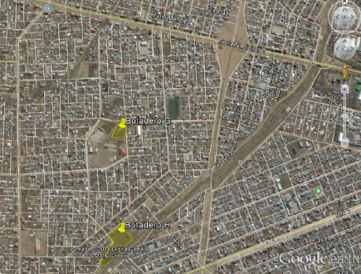

Como se indicó, los dos botaderos se ubican en zonas urbanas densamente pobladas, y corresponden a antiguos basurales que dejaron de operar en la medida que se fueron construyendo viviendas a su alrededor.
En la actualidad no son utilizados como sitio de disposición final de residuos y se encuentran consolidados, las características de cada uno de ellos se detallan a continuación.

Botadero H

Diagnostico Situación Actual
Es el basural que se ubica contiguo al río Seque, de acuerdo a la información proporcionada, éste se encuentra sobre terrenos destinados a áreas verdes y equipamiento, en un predio de superficie 28,487 m², mientras que se ha estimado que la basura cubre un área de 30,429 m² más una superficie en talud paralela al río Seque de 5,652 m². El predio es de propiedad del municipio.
Figura 2 Distribución de áreas de Botadero H
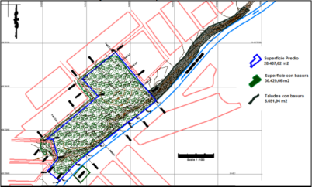
La evolución histórica del sitio y su entorno se esquematiza en la siguiente secuencia:

Figura 3 Evolución histórica de entorno de Botadero H
2002 | 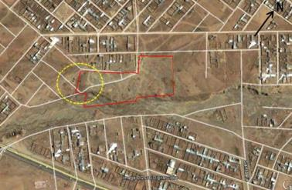
2009 | 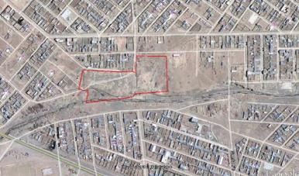
2014 | 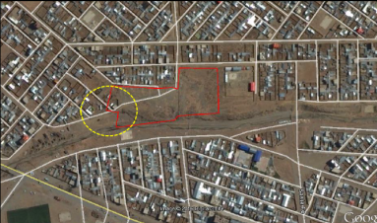
2016 | 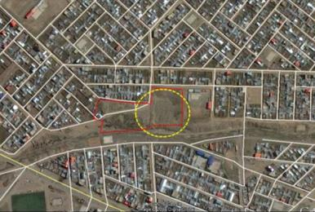
En la imagen del año 2002, se puede observar que no existen obras de canalización del Río Seque, no se identifican depósitos importantes de residuos, y la cantidad de vivienda es reducida. Dentro del círculo amarillo se observa una zona de relleno que presumiblemente podría corresponder al límite del área de depósito de basura. En este sector se construyó a fines del 2014 una casa, durante la construcción se removió una gran cantidad de suelos (además de basura) quedando la vivienda está inserta en una depresión de aproximadamente 1.5 a 2.0 m de altura, la que es limitada por paredes prácticamente verticales que están formadas por una mezcla de basura (principalmente plásticos) y suelos.
De la secuencia de imágenes se puede decir que no existe gran modificación en la morfología del lugar, solo en el sector sur-oeste (sector donde se ubica la casa mencionada anteriormente) se han generado cambios y es a la vez donde se puede haber depositado basura durante el periodo 2002 a 2016, el resto al parecer no se ha modificado desde antes del 2002.
En la imagen correspondiente al año 2016 en la zona marcada con el círculo amarillo se ha depositado una gran cantidad de suelos provenientes de excavaciones los cuales no se encuentran contaminados con basura.
A Mayo del 2016, se estaba construyendo una zanja paralela al río Seque para el posterior tendido de una red de alcantarillado. Dicha zanja tenía una profundidad aproximada de 1.2 a 1.5 m, la base de ésta se encontraba libre de basura, según lo visto en las paredes la altura de residuos no superaba 1.2 m que debiera ser la altura de basura en este sector, coincidente con la cota del lecho del río. Los desechos encontrados corresponden nuevamente a restos de bolsas plásticas, plásticos y vidrios. Por otra parte, el material resultante de la excavación y que estaba siendo tamizado presentaba un alto contenido de suelo fino de color oscuro que se presume corresponde al material remanente de la descomposición de los residuos orgánicos.
En la misma zanja se observa que no existen emanaciones de gases o de lixiviado, encontrándose el terreno totalmente seco. Igualmente en el resto del área tanto sector plano como taludes no hay evidencia de escurrimiento de líquidos. En el área de taludes no se observaron evidencias de escurrimientos de líquidos y deslizamientos de basura o tierra, estando estos totalmente consolidados. Dichos taludes han sido cubiertos en parte con suelos.
En el sector noreste existe una escuela, hacia esta zona el botadero está a la misma cota de la calzada y no se observa el depósito de residuos o escombros. En esta área el terreno está al mismo nivel que la calzada, al parecer se realizó labores de nivelación y de cobertura, observándose un terreno plano, sin escombros, sobre el cual se depositó los residuos de excavaciones.

Figura 4 Vistas generales Botadero H, Mayo 2016
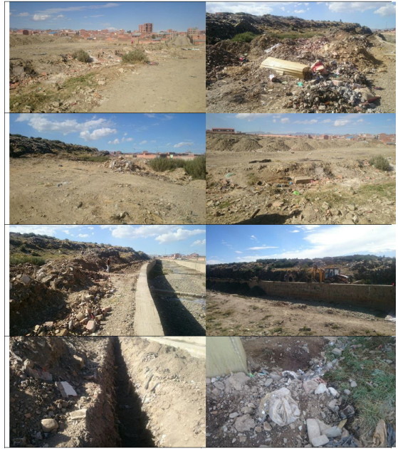
Para asegurarse de la calidad de material depositado se excavaron calicatas de 2,0 m de profundidad; el material que se extrajo mostro que los residuos orgánicos están descompuestos y que los desechos presentes corresponden principalmente a plásticos. Adicionalmente a las calicatas y con el propósito de determinar la profundidad de los residuos se realizaron tres sondeos eléctricos en el área del botadero, cuya ubicación se muestra en la Ilustración siguiente. Según los resultados el espesor de residuos está entre 5.5 a 2.8 m.
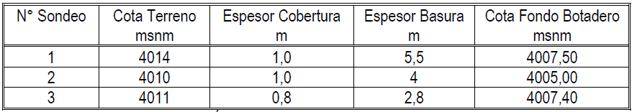
Figura 5 Ubicación de Sondeos Botadero H, Mayo 2016
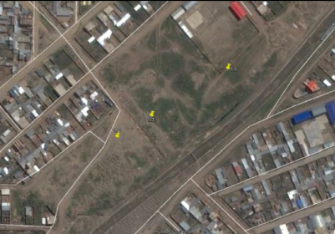
En resumen el sitio:
- Los residuos depositados en el vertedero tienen una antigüedad mayor a los 15 años por lo que los residuos orgánicos ya están en la práctica descompuestos. Por tal razón los riesgos de contaminación de aguas superficiales y subterráneas por lixiviado así como de contaminación del aire por generación de gases son mínimos.
- No existen antecedentes o estudios que permitan documentar la disposición de residuos peligrosos. Según lo informado en el botadero solo se dispuso RSU, independientemente de ello, durante las labores de cierre se deberá verificar la existencia de los mismos y en caso de detectarse se deberá elaborar un programa para su retiro y posterior manejo.
- El sitio no se utiliza para la descarga de basura, y solo en forma esporádica se descargan de restos de construcción, lo más probable actividad realizada por personas ajenas a la comunidad.
- No existen las condiciones para que se realicen labores de reciclaje, por lo que el cierre del botadero no afectará a recicladores informales.
- Las obras de canalización del río Seque protegen al botadero de posibles inundaciones y arrastre de residuos, por lo que no existen riesgos de inundación del área.
- Los taludes que se ubican paralelo al cauce del río son estables, de hecho no se observó corrimientos o derrumbes debido a la excavación que se estaba realizando con motivo de la construcción de las obras de alcantarillado, independientemente que esta se efectuó a los pies de los mismos, por lo que el plan de cierre debiera contemplar solo la nivelación de los mismos, su cobertura y protección de la erosión por medio de vegetación rastrera.
- Se debe verificar si el Plan de Ordenamiento Territorial (POT) contempla la construcción de una calle en este sector, de ser así, ésta debe incorporarse en el diseño del plan de cierre o solicitar la modificación del POT.

Propuesta básica y estimación de costos
Según el instrumento de ordenamiento territorial de la Ciudad de El Alto, se proyecta la conexión del Distrito 14 con el Distrito 4 por medio de una calle que cruzará el botadero, actualmente existe un puente peatonal sobre el río Seque, en la línea de trazado de la calle proyectada por lo que el tránsito peatonal sobre el botadero es constante. La obra referida no es financiada con esta operación, pero el cierre aproado del Botadero H facilitara la integración de esta área al espacio.
Figura 6 calle Proyectada sobre Botadero H
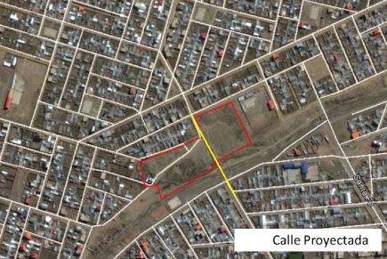
Para materializar la obra del puente, el cierre debe considerar el retirar los residuos que se ubican en su trazado, ello significa retirar como mínimo una capa de 3.8 m de espesor, correspondiendo 2.8 m a altura de basura según los resultados del sondeo eléctrico realizado en la zona, .ello quiere decir, que se deberá extraer y disponer en el relleno sanitario del orden de 4,100 m³ de residuos mezclados con suelos
En lo referido a cierre del botadero propiamente se trata del cierre de un botadero que dejó de operar hace varios años y por lo tanto no procede aplicar directamente la solución típica, que se implementan una vez terminada la operación de los mismos, ya que debido al tiempo transcurrido hay medidas que no son necesarias. Al respecto, se consideran algunas particularidades como:
- La instalación o implementación de ventiladores o chimeneas para la extracción de gases no tiene sentido puesto que los residuos orgánicos ya se han descompuesto y por lo tanto no existe posibilidad alguna que se genere biogás.
- Lo mismo ocurre con la implementación de piscina de tratamiento de lixiviados ya que no se detecta presencia o evidencia de los mismos.

El Diseño del Plan de Cierre, y está en nivel de ingeniería básica. La ingeniería de detalle confirmara los siguientes componentes:
- Cierre del área
- Nivelación y compactación cobertura
- Instalación capa impermeable y vegetal
- Sistema de drenaje de lixiviados (posiblemente proyecto final lo descarte)
- Canal pluvial
- Sistema de captación biogás (posiblemente proyecto final lo descarte)
- Instalación de gaviones en el área de talud (paralelo al río Seque)
- Retiro de residuos en el área donde se proyecta la construcción de calle y disposición de estos en el relleno sanitario
- Instalación de gaviones a ambos costados en donde se realice el corte para la construcción de calle
- Limpieza y adecuación de taludes adyacentes.
- Traslado de casa
- Proyecto de jardinería
El planteamiento y layout del proyecto es el siguiente:
Figura 7 Diseño Cierre Botadero H
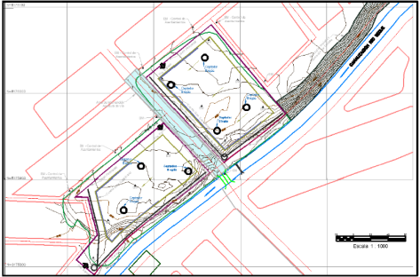
El presupuesto de las Obras de Cierre es de 1.336.908,91 bolivianos.

Botadero G

Diagnostico Situación Actual
Es el basural que se ubica al Nor-oeste del botadero H, en su entorno se ubican dos iglesias, una escuela, un área verde deportiva y viviendas. Actualmente se están ejecutando trabajos de pavimentación de las calzadas que circundan el predio del botadero. El predio donde se emplaza el botadero tiene una superficie de 10,333 m², su destino es equipamiento y según lo informado el predio es de propiedad del municipio.
La evolución histórica del sitio y su entorno se esquematiza en la siguiente secuencia:
Figura 8 Evolución histórica de entorno de Botadero G
2002 | 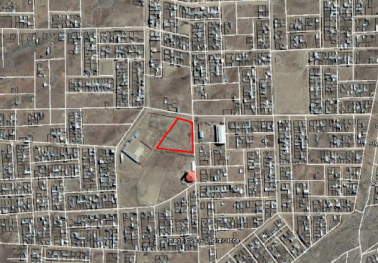
2009 | 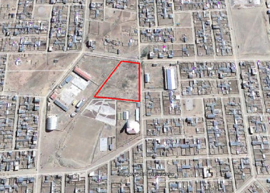
2013 | 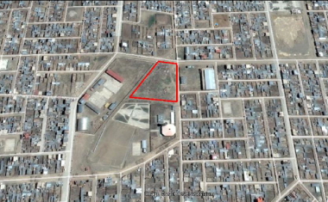
2016 | 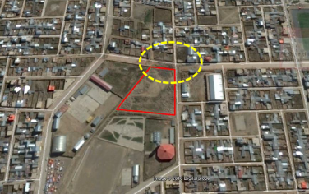
En este sitio se han generado mayores modificaciones en su morfología e igualmente se aprecia que se han depositado residuos y escombros durante el periodo 2002-2016. En el año 2016 se inician los trabajos de pavimentación de calzadas, en círculo amarillo se muestra el área de excavación, donde se encontró gran cantidad de basura antigua y que fue dispuesta sobre el botadero.
En el botadero existe gran acumulación de residuos antiguos provenientes de las excavaciones por la construcción de calles y además basura antigua descubierta del mismo depósito, la acumulación de residuos no permite el escurrimiento de las aguas generándose la acumulación de estas. Adicionalmente se pudo observar la presencia de bolsas con basura y la quema de las mismas. También se pudo observar un gran número de perros en el sector.
No se prevé obras en el interior del predio si las obras de pavimentación de las calles perimetrales al sitio.
Las condiciones sanitaras del lugar son malas, favoreciendo la presencia de vectores sanitarios, generación de malos olores y humaredas por la quema de desechos. No se observa la presencia de recicladores y es difícil que labores de reciclaje se realicen en el área ya que los residuos son antiguos y corresponden principalmente a restos de bolsas y plásticos mezclados con suelos.
Figura 9 Vistas generales Botadero G, Mayo 2016
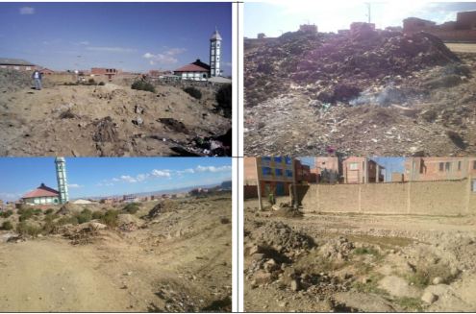
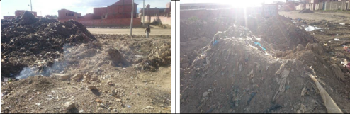

En este sitio se realizaron tres estudios de sondeo eléctrico obteniéndose que el espesor de basura está entre 4.6 y 5.8 m.
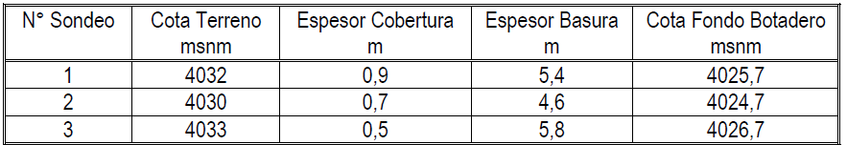
Figura 10 Ubicación de Sondeos Botadero G, Mayo 2016
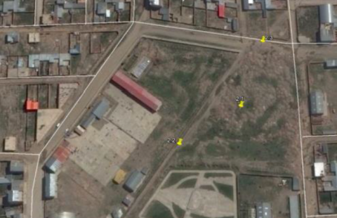
En resumen el sitio:
- Aparentemente después del cierre del botadero se han seguido depositando residuos, sin embargo en el área no se visualiza gran cantidad de residuos nuevos, si gran acumulación de residuos antiguos sin presencia de materia orgánica gran parte de ellos provenientes de excavaciones realizadas en las calles contiguas al botadero.
- Los desniveles existen en el área favorecen la acumulación de aguas, generando malos olores.
- No existen antecedentes o estudios que permitan establecer la disposición de residuos peligrosos. Según lo informado en el botadero solo se dispuso residuos de carácter domiciliario y urbano, independientemente de ello, durante las labores de cierre se deberá verificar la existencia de los mismos y en caso de detectarse se deberá elaborar un programa para su retiro y posterior manejo.
- No existen las condiciones para que se realicen labores de reciclaje, por lo que el cierre del botadero no afectará a recicladores informales.
- No existen viviendas o construcciones comprometidas con el botadero
- La gran cantidad de suelos contaminados con residuos antiguos necesariamente deben ser retirados del lugar y dispuestos en un relleno sanitario, no existe espacio para rellenar y considerando la ubicación del terreno, la nivelación del mismo debiera realizarse considerando igual nivel que el de la calzada.
- La presencia de perros y otros animales constituye otro de los problemas que presenta el botadero, adicionalmente las condiciones insalubres del sitio favorecen la descarga de residuos por parte de la comunidad.
- El botadero constituye un riesgo para la salud y seguridad de la comunidad sobre todo porque en su entorno hay un gran número de viviendas e infraestructura comunitaria, por lo que su cierre es un proyecto prioritario.

Propuesta básica y estimación de costos
De acuerdo a las características del botadero, el plan de cierre considerará como mínimo las siguientes obras:
- Cierre del perímetro del predio
- Construcción de aceras
- Nivelación de la superficie del predio a una cota igual a la acera menos 60 cm, ello implica el retiro de todo el material que está por sobre dicho nivel y su disposición en relleno sanitario.
- Instalación de cobertura final en un espesor de 60 cm con suelos de baja permeabilidad K= 10⁻⁵ a 10⁻⁶ cm/seg. colocados en capa de 20 cm compactados al menos al 90% de la densidad máxima indicada por el ensaye Proctor modificado.
- Instalación de capa de suelo vegetal en un espesor mínimo de 20 cm. En el caso que se contemple otro destino que no sea área verde, el suelo vegetal puede reemplazarse por suelos naturales del área. La nivelación final debe efectuarse de modo de dejar pendiente para el escurrimiento de aguas lluvias hacia fuera del predio y con una cota mínima de 20 cm sobre el nivel de la acera.
- Dadas las dimensiones del predio y la nivelación que se propone no se requiere de obras mayores de manejo de aguas pluviales, de igual forma no se considera necesario el manejo de gases y lixiviados ya que no se espera la generación de los mismos por las características de los residuos presentes en el área.
- Sobre el suelo vegetal se propone la siembra de pastos y especies arbóreas y arbustivas.

COMPONENTE MUESTRA: SOPORTE DE operación DE RELLENOS Y RECOLECCION

Situación General
Los proyectos considerados en la muestra corresponden a los de Tiahuanacu y Copacabana, construidos durante el año 2013. Estos rellenos responden a un mismo tipo de diseño, comprendiendo las mismas instalaciones y obras ajustadas ellas a las condiciones de terreno y a la cantidad de residuos a manejar en cada proceso.
Las instalaciones y obras que se construyeron en cada uno de los rellenos corresponden a:
- Cerco perimetral de malla con pilares de hormigón
- Letrero indicativo del proyecto
- Oficinas administrativas
- iv. Instalaciones sanitarias para el personal
- Sistema particular de agua potable y alcantarillado
- Caminos de acceso e interiores
- Área techada y con piso de hormigón para reciclaje
- Área nivelada en suelo natural para compostaje de residuos orgánicos
- Celda para la disposición de residuos domiciliarios y urbanos con sistema de captación y conducción de lixiviados a laguna almacenamiento
- Celda para residuos patógenos (hospitalarios)
- Laguna de almacenamiento de lixiviados

Relleno Sanitario Tihuanacu

Diagnostico Situación Actual
En la primera imagen se muestra el layout del relleno de Tihuanacu de acuerdo a proyecto, y la imagen siguiente corresponde a la imagen satelital 2016 del área del relleno sanitario.
Figura 11 Lay Out Relleno Sanitario Tihuanacu
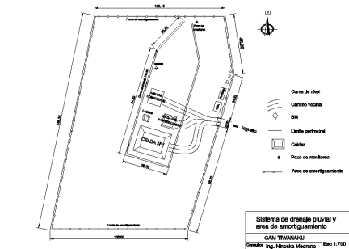
Figura 12 Imagen Satelital Relleno Sanitario Tihuanacu
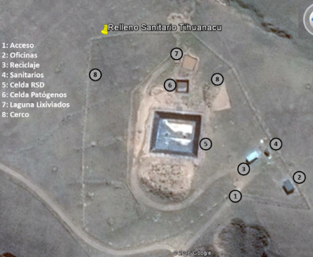
En las imágenes anteriores, existe diferencia en relación al emplazamiento de las obras, al igual que en el trazado del camino, aspecto en todo caso que no afecta los objetivos y la operación del proyecto.
En relación a los caminos, se observa claramente el desarrollo del camino de acceso a la instalación y un camino interior cuyo trazado desaparece después de una curva aguas arriba de la celda de residuos domiciliarios, se observa además un trazado de camino al costado oeste de la celda de residuos de patógenos y laguna de lixiviados, no existiendo conexión de dicho camino con estas instalaciones. No hay camino de acceso hacia el área de compostaje y tampoco a la celda de residuos domiciliarios.
Respecto a la celda para la disposición de residuos domiciliarios:
- No se instaló en la celda la capa de cobertura de suelos de e=30 cm contemplada en el proyecto cuya finalidad es proteger la geomembrana de HDPE.
- No existe un sistema de captación de aguas pluviales, que permita interceptar y conducir fuera del área a las aguas que escurren hacia la celda para residuos domiciliarios, por lo que estas ingresarán al depósito aumentando la generación de lixiviado.
- Se verifica en terreno la inexistencia de un camino de acceso a la celda y la necesidad de la construcción de una plataforma de descarga de los residuos en esta zona.
Figura 13 Vista de Celda para Residuos Domiciliarios
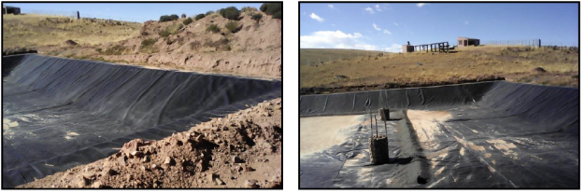
Respecto a la laguna almacenamiento lixiviados:
- La estructura que presenta graves daños, debido a un inadecuado manejo de las aguas lluvias y a una mala construcción del depósito (suelos inadecuados y mala compactación), parte del material ha sido arrastrado y la lámina de HDPE ha quedado en el aire, presumiblemente el agua rebalso el depósito generando los daños que se observan en las imágenes.
- Adicionalmente, en todo el área perimetral a la laguna existen grandes cárcavas producto de la escorrentía de las aguas lluvias, las cuales aguas arriba del depósito no son interceptadas y evacuadas adecuadamente, más aún y como se mencionó, la aguas interceptadas en el perímetro de la celda de patógenos descargan directamente hacia esta zona.
- En la figura siguiente se muestran zanjas de intercepción de aguas lluvias, en algunos casos estas estructuras son muy pequeñas y otros su trazado no permite captar las aguas, es necesario verificar las dimensiones de estas obras y mejorar el trazado de las mismas
Figura 14 Vista de Laguna Almacenamiento Lixiviados
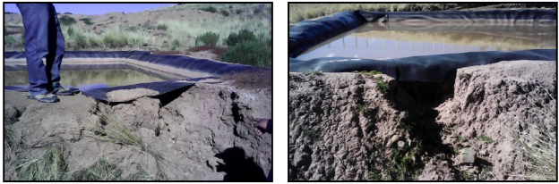

Equipamiento relleno sanitario y recolección
Para hacer operativo al relleno sanitario se debe comprar y operar equipamiento y maquinaria en el relleno sanitario, así como se debe iniciar un esquema de recolección convencional para la localidad, lo que incluye la compra de contenedores de residuos (La ciudad está adquiriendo un camión recolector)
En lo referido a los equipamientos para el relleno sanitario:
- Minicargador (tipo Bobcat) y accesorios
- Bombas y accesorios
En lo referido a equipamiento de recolección:
- Contenedores 1,1 m3 (20)
- Contenedores 240 lts (10)
- Contenedores 120 lts (10)
Adicionalmente el proyecto considera el apoyo a la unidad municipal que ejecutar estos trabajos durante la vida del proyecto.

Propuesta de mejoras básicas
En el relleno de Tihuanacu se deberán ejecutar las siguientes obras o mejoras:
• Construcción o mejoramiento de camino interior considerando las conexiones a la celda RSD, laguna de lixiviado y celda de patógeno, plataforma para descarga de residuos en celda RSD y de patógenos.
- Instalación de material de protección sobre lámina de HDPE en celda de RSD y patógenos;
- Reparación de la laguna de lixiviado, los trabajos deben comprender la reparación del talud dañado, para ello se deberá corta la lámina de HDPE dejando el talud totalmente libre, retirar todo el material y volver a construir el mismo, contemplando una fundación de al menos 80 cm y la instalación de capas de suelo en espesores de 20 a 30 cm, compactada cada capa al 95% de la densidad determinada por el ensaye Proctor modificado, hasta alcanzar la cota de coronamiento proyectada para el talud. La unión con los taludes laterales de la laguna deberá realizarse mediante un endentado, una vez reparado el talud se debe proceder a instalar nuevamente la lámina.
- Diseño y construcción del sistema de manejo de aguas lluvias para todo el complejo.

Relleno Sanitario Copacabana

Diagnostico Situación Actual
La siguiente figura muestra el layout del relleno de Copacabana de acuerdo a proyecto.
Figura 15 Lay Out Relleno Sanitario Copacabana
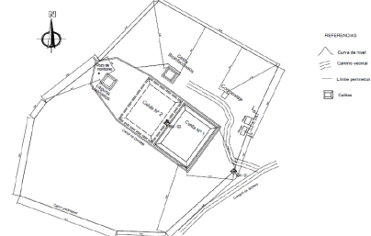
De acuerdo a lo observado en terreno el área de compostaje se ubica en el sector oeste y no este como se indica en plano, las demás obras se ajustan a proyecto. Las obras construidas no incluyen la celda 2 para residuos domiciliarios la cual se proyecta para una segunda etapa
Respecto a la celda para la disposición de residuos domiciliarios
- La celda se construyó de acuerdo a los indicado en proyecto
- Con relación a las obras pluviales, se construyeron zanjas perimetrales, pero estas están sub-dimensionadas, considerando el aporte de agua proveniente de las zonas altas y que escurrirán hacia la celda a través de los taludes de corte. Adicionalmente se debe contemplar zanjas antes de los taludes de manera de interceptar las aguas que provienen de los sectores más altos
Figura 16 Vista de Obras Pluviales
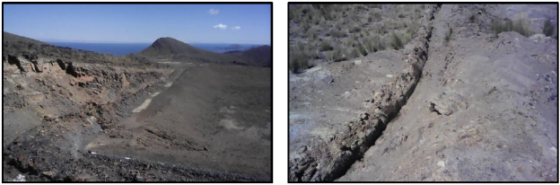

Equipamiento relleno sanitario y recolección
Para hacer operativo al relleno sanitario se debe comprar y operar equipamiento y maquinaria en el relleno sanitario, así como se debe iniciar un esquema de recolección convencional para la localidad, lo que incluye la compra de contenedores de residuos (La ciudad está adquiriendo un camión recolector)
En lo referido a los equipamientos para el relleno sanitario:
- Minicargador (tipo Bobcat) y accesorios
- Bombas y accesorios
En lo referido a equipamiento de recolección:
- Camión recolector 15m3
- Contenedores 1,1 m3 (20)
- Contenedores 240 lts (10)
- Contenedores 120 lts (10)
Adicionalmente el proyecto considera el apoyo a la unidad municipal que ejecutar estos trabajos durante la vida del proyecto.

Propuesta de mejoras básicas
En el relleno de Copacabana se deberán ejecutar las siguientes obras:
- Mejoramiento de las obras pluviales;
- Construcción de acceso y salida a rampa de pesaje, relleno del área contigua;
- Reparación capa de arcilla de protección de la lámina HDPE en celda de patógenos;
- Instalación malla de protección contra voladura de elementos livianos en el área de reciclaje. Antes de realizar esta obra evaluar si este proceso al igual que el de compostaje se realizará en el relleno sanitario, por las mimas razones expuestas para el relleno de Tihuanacu

